**Laboratorio de sistemas Telecomunicación.**

**Práctica No. 6 otoño 2019**

**Aplicación de telefonía GSM.**

**Objetivo:**

Implementar un sistema de monitoreo de eventos con alerta de eventos via SMS y comunicación celular.

**Material necesario**:

GSM shield para Arduino.

Arduino UNO

Cable de conexión para Arduino

Computador personal con software Arduino.

SIM telefónico.

**Introducción:**

El Shield GSM Arduino permite a un dispositivo Arduino conectarse a Internet, hacer/recibir llamadas y enviar/recibir mensajes SMS (Simple Message Service). El Shield GSM utiliza un radio módem M10 fabricado por Quectel. La librería GSM contiene un gran número de métodos para comunicarnos con el shield. El Shield GSM se muestra a continuación:

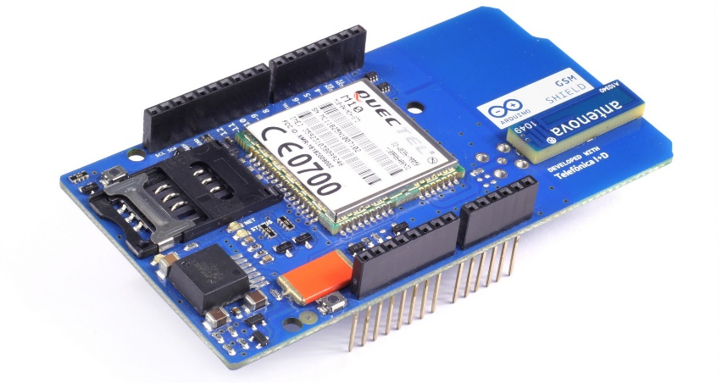

El Arduino es una plataforma de desarrollo de proyectos de Harware y Software basada en un microcontrolador de ATMEL.

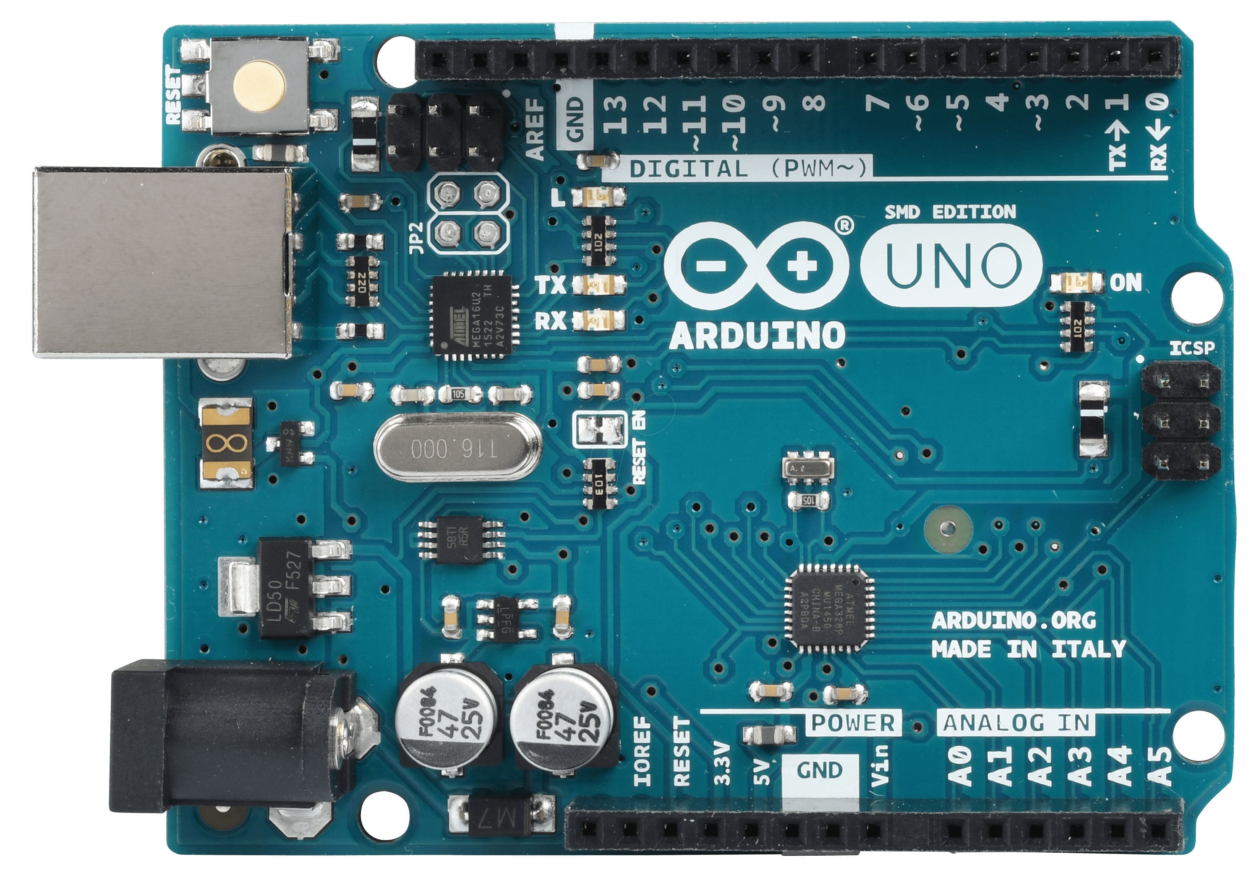

**Desarrollo:**

1. Diseñe e implemente un programa para Arduino UNO que sea capaz de enviar un mensaje SMS a un número telefónico predeterminado.
2. Cargue el programa en el Arduino
3. Ejecute el programa.
4. Verifique que se ha enviado el mensaje para probar su buen funcionamiento.
5. Modifique el programa para que al activar uno de dos botones envié un mensaje reportando cuál botón se activó.
6. Reporte los listados de los programas y el material utilizado.
7. Incluya en su reporte como marco teórico, una investigación del sistema de telefonía celular GSM incluyendo significado, frecuencias de operación y utilización.

**Fecha de entrega:**